Методика проведения Интернет-урока

- Автор: Ускова Елена Владимировна
- МОУ: «Железногорская СОШ№3»
- Должность: учитель
- Предмет: технология
- Класс: 8
- Название курса: Технология обработки ткани
- Название темы: Художественное моделирование одежды
- Роль и место данной темы в курсе: В 8 классе в течение 4 часов изучаются требования, предъявляемые к одежде. Наибольшее значение уделяется эстетическим требованиям. Результатом их изучения является создание эскиза проектируемого изделия
- Основные вопросы темы:
исторический экскурс;
виды художественных стилей;
цветовой круг;
ритм в одежде;
зрительные иллюзии;
конструктивные линии
- Основные особенности использования цифровых образовательных Интернет-ресурсов и компьютерных программных средств:
Цифровые образовательные ресурсы в данной теме используются для поиска и систематизации информации по основным вопросам темы. Учащиеся используют Интернет для поиска информации, программы Microsoft Word и Microsoft Power Point для подготовки выступлений.
- Программные средства: Компьютеры, принтеры, проекционная аппаратура
- Ресурсы Интернет:
aboutmoda.com
shoppingcenter
paneuro.ru
verona-boutique.com.ua
styleblog.net.ua
biblioteki.net
yamiblog.com
antimoda.ru
paneuro.ru
myjulia.ru
www.osinka.ru
- Использование компьютера при подготовке учителя к уроку:
Учитель использует Интернет, программы Microsoft Word и Microsoft Power Point для помощи ученикам в процессе их самостоятельной работы.

- Ожидаемые результаты обучения:
Усвоение понятий о стилях, пропорциях и цвете в одежде
Умение находить, отбирать и систематизировать информацию о стилях, пропорциях и цвете в одежде
Умение готовить презентацию с использованием программы Microsof Power Point

Описание урока
Урок по теме: «Художественное моделирование одежды »
Цель: Создание эскиза проектируемого изделия, грамотного с точки зрения художественного моделирования одежды.
Задачи:
- Образовательные: добиться усвоения учащимися понятий о стилях, пропорциях и цвете в одежде
- Воспитательные: совершенствовать эстетическое воспитание
- Развивающие: развитие пространственного мышления, творчества, воображения
Тема урока: «Художественное моделирование одежды»
Оборудование и ресурсы: цветовой круг, компьютеры с подключением к сети Интернет, принтер
Перечень используемых цифровых ресурсов на уроке:
Фотографии современных моделей одежды:
aboutmoda.com
shoppingcenter
paneuro.ru
verona-boutique.com.ua
styleblog.net.ua
biblioteki.net
yamiblog.com
antimoda.ru
paneuro.ru
myjulia.ru
Фотографии и теоретический материал по зрительным иллюзиям:
www.osinka.ru

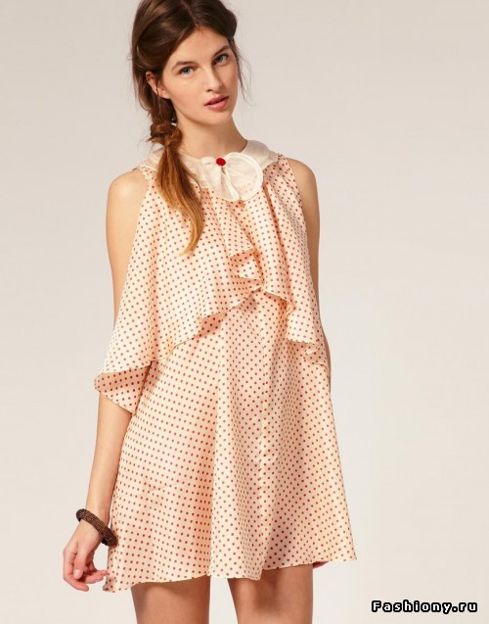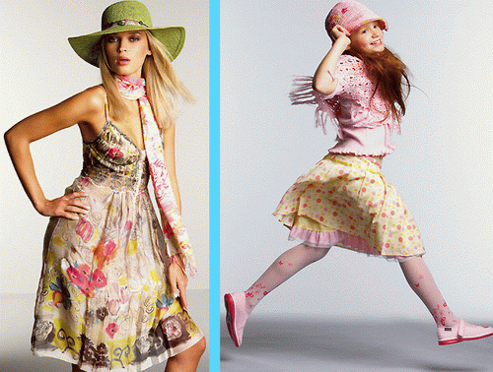

Отличительные особенности данного урока: Самостоятельный поиск, отбор и систематизация информации для подготовки к созданию собственной модели одежды
Работа учителя на уроке:
- Постановка учебных задач
- Организация самостоятельной работы учащихся с использованием компьютера
- Консультирование учащихся в процессе самостоятельной работы
- Подведение предварительных итогов работы.

Описание деятельности учащихся:
Учащиеся распределяются по группам:
- распределение моделей по стилям
- распределение моделей по цветовому решению
- распределение моделей по зрительным иллюзиям

Межпредметные связи на уроке:.
История: элементы истории костюма
Биология: антропология, особенности пропорций фигуры человека
Изобразительное искусство: цветовой круг, навыки изображения фигуры человека
Психология: особенности зрительного восприятия

Итоги урока:
Учащиеся ориентируются в основных художественных стилях в одежде
Умеют подбирать наиболее удачные цветовые сочетания
Умеют применять возможности зрительных иллюзий при создании эскиза одежды на свою фигуру
Умеют готовить презентацию с использованием программы Microsof Power Point

